**M2a Der tonale Aufbau eines klassischen Kopfsatzes**

Untersucht am Beispiel des **ersten** Satzes aus Wolfgang Amadeus Mozarts ***Sinfonie Nr. 40 g-Moll KV 550*** den **tonalen Aufbau** eines klassischen sinfonischen **Kopfsatzes** in der **Sonatenhauptsatzform**.

Um einen ersten Überblick über die tonartlichen Verhältnisse innerhalb des Satzes zu gelangen, sollt Ihr **Exposition**, **Durchführung** und **Reprise** mithilfe der Software ***Music Animation Machine MIDI Player* (*MAM Player*)** visualisieren. Öffnet dazu die **MIDI-Files der drei Formteile (M2b, M2c, M2d)** im ***MAM Player*** und wählt unter dem Menüpunkt **View** die folgenden Einstellungen:

***Display Type… …part sequence (LINES***) – Die Töne werden dabei als **farbige Kreisflächen** wiedergegeben, deren **Größe** ihre **Dauer** darstellt. Die Kreisflächen einer Stimme sind durch **Linien** miteinander verbunden.

***Color by… …pitch class*** – jedem **Ton** wird eine **Farbe** fest zugeordnet.

***Set tonic… …A-sharp/B-flat*** – Die **Farben** werden auf die **Grundtonart g-Moll** (bzw. die

parallele Dur-Tonart B-Dur) von Mozarts Stück **ausgerichtet**: der Ton g wird rosa, der Ton b blau dargestellt usw.

Die Anordnung der Farben folgt dem **Quintenzirkel**, so dass **Tönen im** **Quintabstand** jeweils **ähnliche Farben** zugewiesen werden. Zur Orientierung können die folgenden **Farbräder** dienen:

*Farbliche Zuordnung der Tonleiterstufen in Dur*

*Farbliche Zuordnung der Tonleiterstufen in Moll*

Die römischen Ziffern kennzeichnen hierbei die **Stufen der** **g-Moll-Tonleiter** (links) bzw. die **Stufen der** **B-Dur-Tonleiter** (rechts).

Die **Ansichtsgröße** könnt Ihr mithilfe der **vertikalen Pfeiltasten** beliebig anpassen: **↑**=Verkleinern, **↓**=Verkleinern.

Mit den **horizontalen Pfeiltasten** könnt Ihr Euch zeitlich vorwärts (**→**) oder rückwärts (**←**) durch den Musikausschnitt bewegen.

Mithilfe der **Leertaste** könnt Ihr das Abspielen der Musik starten und stoppen.

**Aufgabe:**

Spielt die Exposition, Durchführung und Reprise des Kopfsatzes aus Mozarts Sinfonie Nr. 40 g-Moll BWV 550 mit dem **MAM-Player** ab und untersucht anhand **der visuellen Darstellung** sowie der **umseitigen Gesamtübersichten** (Abbildung 1–3),

* in welchen Abschnitten ein **stabiles tonartliches Zentrum** vorherrscht und in welchen Abschnitten die **Tonarten stärker wechseln**,
* welche Tonarten eine **besondere Rolle** spielen,
* wie sich **Exposition** und **Reprise** im Hinblick auf die tonartliche Anlage zueinander verhalten.

**TIPP:** Wenn ein **Ton** besonders **wichtig** ist, ist die entsprechende **Farbe** im betreffenden Abschnitt besonders **hervortretend**. Dabei sind vor allem die **tiefen Töne**, die im Display unten dargestellt erscheinen, hilfreich, denn der **Grundton eines Dreiklangs** erklingt häufig in den **Bassstimmen**.

**Abbildung 1 –Wolfgang Amadeus Mozart: *Sinfonie Nr. 40 g-Moll*, KV 550 – Exposition**

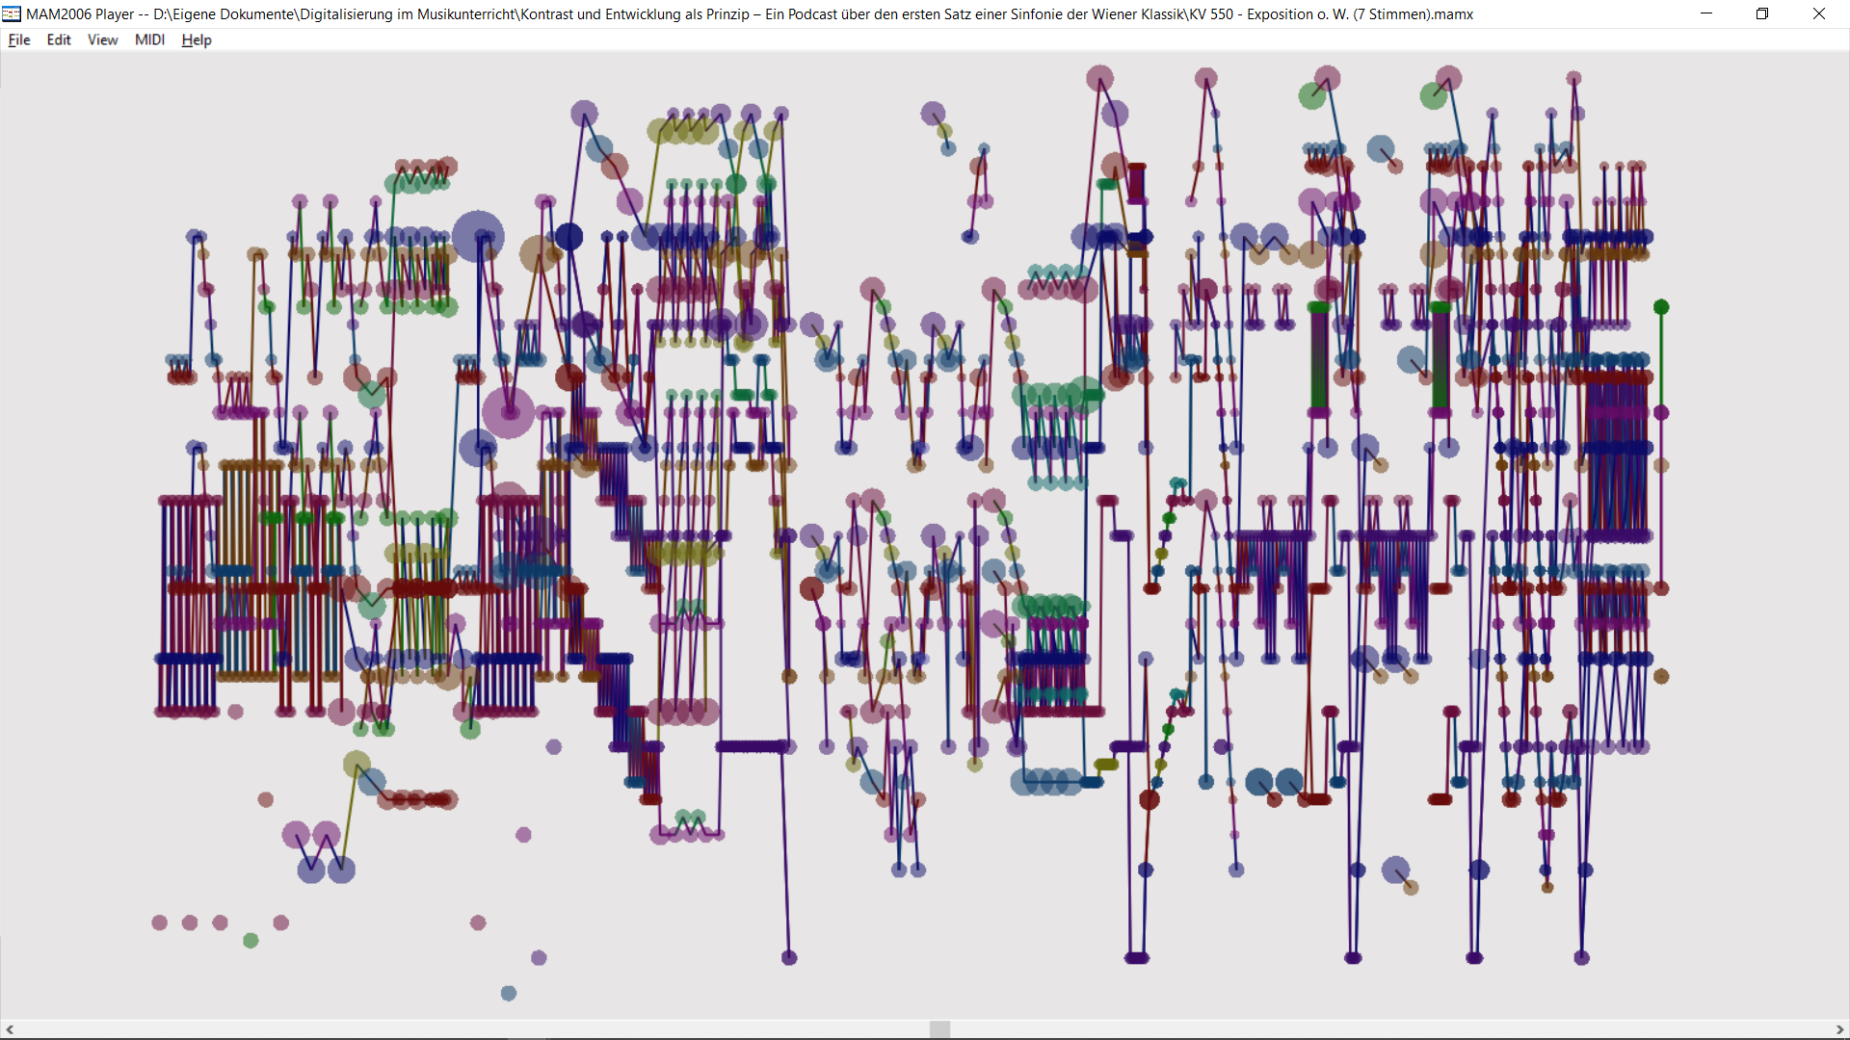

**Abbildung 2 –Wolfgang Amadeus Mozart: *Sinfonie Nr. 40 g-Moll*, KV 550 – Durchführung**

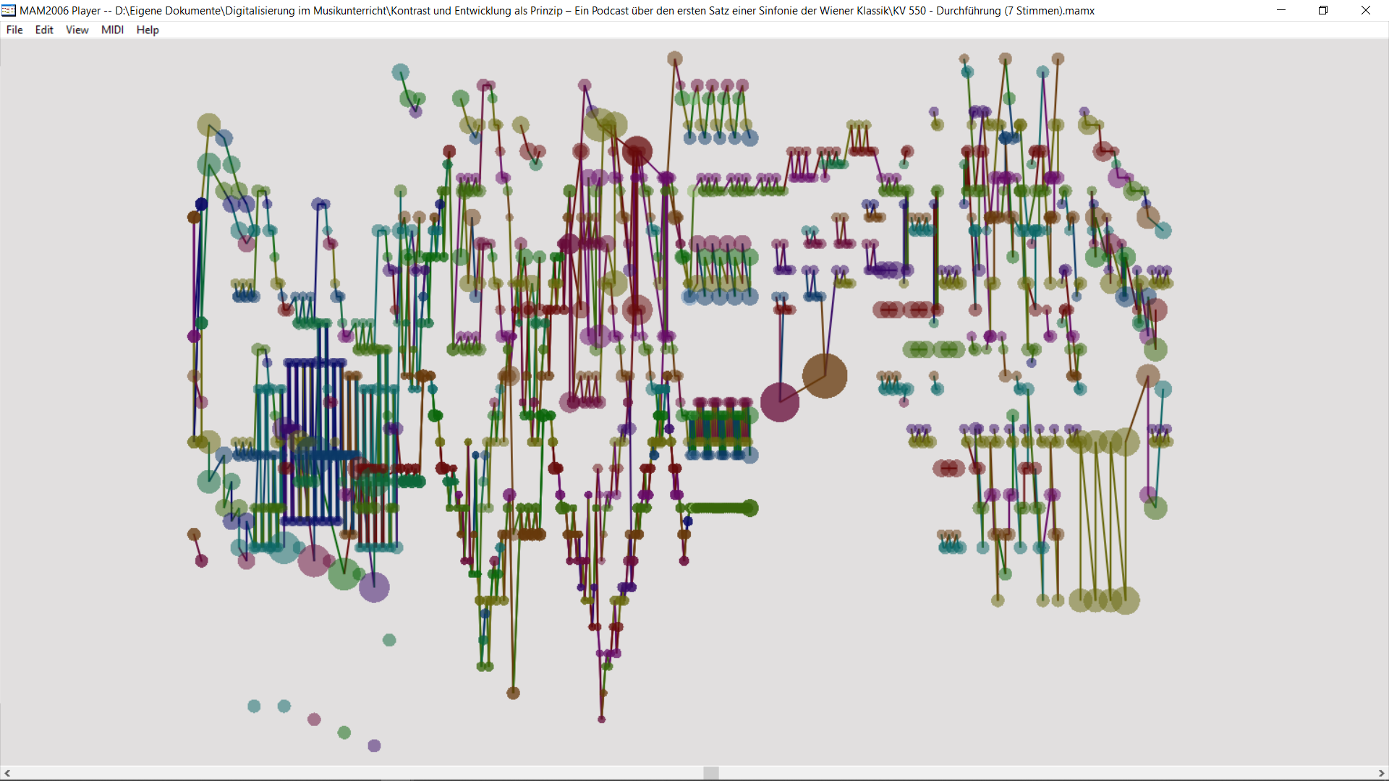

**Abbildung 3 –Wolfgang Amadeus Mozart: *Sinfonie Nr. 40 g-Moll*, KV 550 – Reprise**

